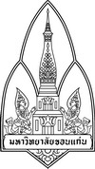

รายงาน
ประเมินกิจกรรมสร้างเสริมสุขภาวะของนักเรียน

โรงเรียนสาธิตมหาวิทยาลัยขอนแก่น ฝ่ายประถมศึกษา (มอดินแดง)
มหาวิทยาลัยขอนแก่น ปีการศึกษา 2562

